

GESTION DE EVIDENCIA DICRI
Manual Tecnico

Ing. Luis Alfonso Ordoñez

Base de datos

La base de datos está diseñada para gestionar expedientes, sus indicios asociados, el proceso de revisión, y los usuarios que interactúan con el sistema, garantizando trazabilidad, control y consistencia de la información.

El esquema se compone de cinco entidades principales: EXPEDIENTES, INDICIOS, REVISIONES_EXPEDIENTE, USUARIOS y TIPO_USUARIO.

Diagrama ER
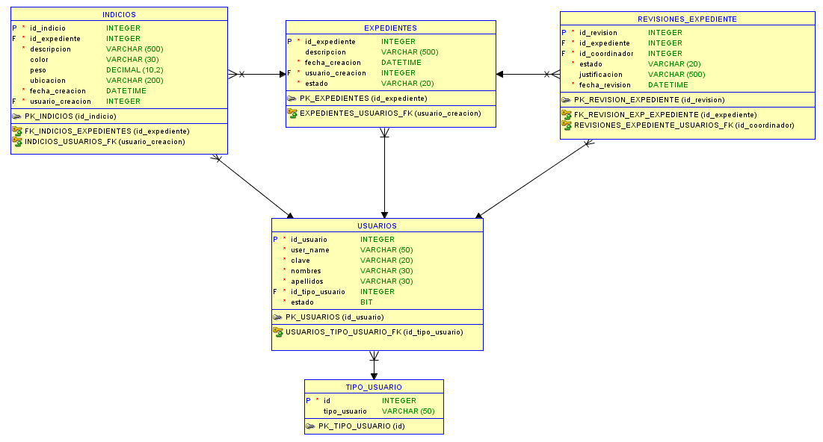

Tabla: EXPEDIENTES - Expedientes Judiciales o de Caso

Esta tabla representa el núcleo del sistema.
Almacena la información principal de cada expediente o caso que se registra, incluyendo su descripción, estado actual y el usuario responsable de su creación.

El estado del expediente puede cambiar a lo largo del tiempo conforme se realizan revisiones, y sirve como referencia principal para relacionar indicios y controles de validación.

Campo | Tipo de Dato | Clave | Descripción
id_expediente | INTEGER | PK | Identificador único del expediente.
descripcion | VARCHAR(500) |  | Descripción detallada del expediente o caso.
fecha_creacion | DATETIME |  | Fecha y hora en que se registró el expediente.
estado | VARCHAR(20) |  | Estado actual del expediente (Ej.: Pendiente, Aprobado, Rechazado).
usuario_creacion | INTEGER | FK | Usuario que creó el expediente (USUARIOS.id_usuario).

Tabla: INDICIOS - Evidencia o Indicios Asociados a un Expediente

Esta tabla almacena los indicios o evidencias relacionadas a un expediente específico.
Cada indicio contiene información descriptiva, características físicas y ubicación, permitiendo un control detallado de los elementos asociados al caso.

Los indicios dependen completamente de un expediente, por lo que su existencia está ligada a este mediante una relación directa.

Campo | Tipo de Dato | Clave | Descripción
id_indicio | INTEGER | PK | Identificador único del indicio.
id_expediente | INTEGER | FK | Expediente al que pertenece el indicio.
descripcion | VARCHAR(500) |  | Descripción del indicio o evidencia.
color | VARCHAR(30) |  | Color del indicio (clasificación visual).
peso | DECIMAL(10,2) |  | Peso aproximado del indicio.
ubicacion | VARCHAR(200) |  | Ubicación física o lógica del indicio.
fecha_creacion | DATETIME |  | Fecha y hora de registro del indicio.
usuario_creacion | INTEGER | FK | Usuario que registró el indicio.

Tabla: REVISIONES_EXPEDIENTE - Historial de Revisiones del Expediente

Esta tabla permite llevar un historial de todas las revisiones realizadas a un expediente. Cada revisión es ejecutada por un coordinador y contiene un estado y una justificación, lo que permite auditar decisiones, validar procesos y mantener transparencia.

El estado de la última revisión suele reflejarse directamente en el estado del expediente.

Campo | Tipo de Dato | Clave | Descripción
id_revision | INTEGER | PK | Identificador único de la revisión.
id_expediente | INTEGER | FK | Expediente revisado.
id_coordinador | INTEGER | FK | Usuario coordinador que realizó la revisión.
estado | VARCHAR(20) |  | Resultado de la revisión (Aprobado / Rechazado).
justificacion | VARCHAR(500) |  | Motivo o comentario de la decisión.
fecha_revision | DATETIME |  | Fecha y hora de la revisión.

Tabla: USUARIOS - Usuarios del Sistema

Esta tabla almacena la información de todas las personas que interactúan con el sistema.
Los usuarios pueden tener distintos roles y responsabilidades, como crear expedientes, registrar indicios o realizar revisiones.

El sistema puede habilitar o deshabilitar usuarios mediante el campo estado.

Campo | Tipo de Dato | Clave | Descripción
id_usuario | INTEGER | PK | Identificador único del usuario.
user_name | VARCHAR(50) |  | Nombre de usuario para autenticación.
clave | VARCHAR(20) |  | Contraseña del usuario (recomendado hash).
nombres | VARCHAR(50) |  | Nombre(s) del usuario.
apellidos | VARCHAR(50) |  | Apellidos del usuario.
id_tipo_usuario | INTEGER | FK | Tipo o rol del usuario.

Tabla: TIPO_USUARIO - Roles y Perfiles de Usuario

Esta tabla define los roles del sistema, permitiendo controlar permisos y responsabilidades.
Cada usuario pertenece a un tipo específico, lo que facilita la gestión de accesos y funcionalidades dentro de la aplicación.

Campo | Tipo de Dato | Clave | Descripción
id | INTEGER | PK | Identificador del tipo de usuario.
tipo_usuario | VARCHAR(50) |  | Nombre del rol (Administrador, Coordinador, Operador).

Resumen de relaciones

Tabla Origen | FK | Tabla Destino | Cardinalidad | Descripción
EXPEDIENTES | usuario_creacion | USUARIOS | N:1 | Un usuario puede crear múltiples expedientes.
INDICIOS | id_expediente | EXPEDIENTES | N:1 | Un expediente puede contener varios indicios.
INDICIOS | usuario_creacion | USUARIOS | N:1 | Un usuario puede registrar múltiples indicios.
REVISIONES_EXPEDIENTE | id_expediente | EXPEDIENTES | N:1 | Un expediente puede tener varias revisiones.
REVISIONES_EXPEDIENTE | id_coordinador | USUARIOS | N:1 | Un coordinador puede realizar múltiples revisiones.
USUARIOS | id_tipo_usuario | TIPO_USUARIO | N:1 | Un rol puede ser asignado a muchos usuarios.

Procedimientos almacenados y funciones

Los procedimientos almacenados encapsulan la **lógica de negocio del sistema**, permitiendo controlar validaciones, transacciones y mensajes de respuesta desde la base de datos, garantizando integridad y consistencia.

Procedimientos para la tabla USUARIOS

SP_CREA_USUARI
Crea un nuevo usuario en el sistema asignándole un tipo de usuario específico. Maneja errores mediante control de excepciones.

Parámetros:
- @user_name (VARCHAR): Nombre de usuario.
- @clave (VARCHAR): Contraseña del usuario.
- @nombres (VARCHAR): Nombres del usuario.
- @apellidos (VARCHAR): Apellidos del usuario.
- @id_tipo_usuario (INT): Rol del usuario.
- @mensaje (OUTPUT): Mensaje de resultado.

Retorno:
- 0: Usuario creado correctamente.
- 1: Error durante la creación.

SP_MODIFICA_USUARIO
Actualiza la información básica de un usuario existente y permite activar o desactivar su estado.

Reglas de negocio:
No permite modificar usuarios inexistentes.

Parámetros:
- @id_usuario (INT)
- @user_name (VARCHAR)
- @nombres (VARCHAR)
- @apellidos (VARCHAR)
- @id_tipo_usuario (INT)
- @estado (BIT)
- @mensaje (OUTPUT)

Retorno:
- 0: Usuario modificado.
- 2: Usuario no existe.

SP_ELIMINA_USUARIO
Realiza una eliminación lógica del usuario, desactivándolo en el sistema.

Parámetros:
- @id_usuario (INT)
- @mensaje (OUTPUT)

Retorno:
- 0: Usuario desactivado.
- 2: Usuario no existe.

Procedimientos para la tabla EXPEDIENTES

SP_CREA_EXPEDIENTE
Registra un nuevo expediente en el sistema y devuelve el identificador generado.

Parámetros:
- @descripcion (VARCHAR)
- @usuario_creacion (INT)
- @estado (VARCHAR)
- @mensaje (OUTPUT)
- @id_expediente (OUTPUT)

Retorno:
- 0: Expediente creado.
- 1: Error en la creación.

SP_MODIFICA_EXPEDIENTE
Actualiza la descripción y estado de un expediente existente.

Parámetros:
- @id_expediente (INT)
- @descripcion (VARCHAR)
- @estado (VARCHAR)
- @mensaje (OUTPUT)

Retorno:
- 0: Expediente modificado.
- 2: Expediente no existe.

SP_ELIMINA_EXPEDIENTE
Elimina un expediente siempre que no esté aprobado.

Reglas de negocio:
No se puede eliminar un expediente aprobado.

Parámetros:
- @id_expediente (INT)
- @mensaje (OUTPUT)

Retorno:
- 0: Expediente eliminado.
- 2: Expediente no existe.
- 3: Expediente aprobado, no eliminable.

Procedimientos para la tabla INDICIOS

SP_CREACION_INDICIOS
Registra un indicio asociado a un expediente y devuelve el ID generado.

Parámetros:
- @id_expediente (INT)
- @descripcion (VARCHAR)
- @color (VARCHAR)
- @peso (DECIMAL)
- @ubicacion (VARCHAR)
- @usuario_creacion (INT)
- @mensaje (OUTPUT)
- @id_indicio (OUTPUT)

Retorno:
- 0: Indicio creado.
- 1: Error en la creación.

SP_MODIFICA_INDICIO
Actualiza la información descriptiva de un indicio existente.

Parámetros:
- @id_indicio (INT)
- @descripcion (VARCHAR)
- @color (VARCHAR)
- @peso (DECIMAL)
- @ubicacion (VARCHAR)
- @mensaje (OUTPUT)

Retorno:
- 0: Indicio modificado.
- 2: Indicio no existe.

SP_ELIMINA_INDICIO
Elimina físicamente un indicio del sistema.

Parámetros:
- @id_indicio (INT)
- @mensaje (OUTPUT)

Retorno:
- 0: Indicio eliminado.
- 2: Indicio no existe.

Procedimientos para la tabla REVISIONES_EXPEDIENTE

SP_CREA_REVISION_EXPEDIENTE
Registra una revisión para un expediente y actualiza automáticamente el estado del expediente, asegurando consistencia mediante transacciones.

Parámetros:
- @id_expediente (INT)
- @id_coordinador (INT)
- @estado (VARCHAR)
- @justificacion (VARCHAR)
- @mensaje (OUTPUT)
- @id_revision (OUTPUT)

Retorno:
- 0: Revisión creada correctamente.
- 1: Error en transacción.
- 2: Expediente no existe.

SP_MODIFICA_REVISION_EXPEDIENTE
Actualiza el estado y justificación de una revisión existente y sincroniza el estado del expediente asociado.

Parámetros:
- @id_revision (INT)
- @estado (VARCHAR)
- @justificacion (VARCHAR)
- @mensaje (OUTPUT)

Retorno:
- 0: Revisión actualizada.
- 1: Error en transacción.
- 2: Revisión no existe.

SP_ELIMINA_REVISION_EXPEDIENTE
Elimina una revisión del expediente.

Parámetros:
- @id_revision (INT)
- @mensaje (OUTPUT)

Retorno:
- 0: Revisión eliminada correctamente.

Funciones del sistema

FN_LOGIN_USER
Función utilizada para validar las credenciales de un usuario activo durante el proceso de autenticación.

Parámetros:
- @user_name (VARCHAR)
- @clave (VARCHAR)

Retorno:
- 1: Credenciales válidas y usuario activo.
- 0: Credenciales inválidas o usuario inactivo.

Diagrama de la arquitectura

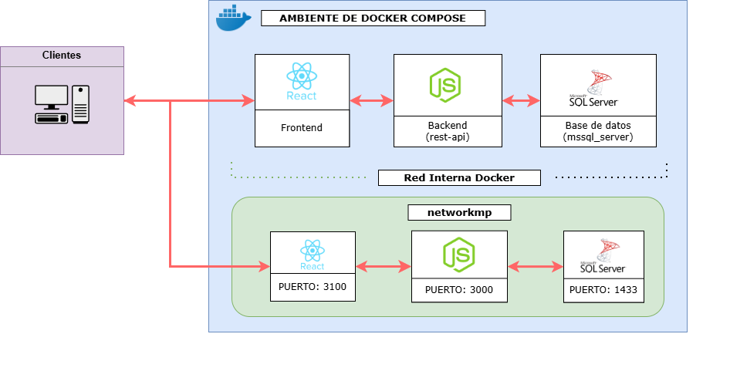

Documentación de Endpoints

El siguiente enlace llevara a la documentación de los endpionts generados en Postman.

https://www.postman.com/bold-space-678637/workspace/test-dicri-laoc/documentation/12923225-a541ae33-ae4c-4821-9240-aee04cf71d66

